青岛市科学技术协会

关于推进企业入驻使用“科创中国”
平台的通知

各区（市）科协，各企业科协：
“科创中国”国家公共技术服务与交易平台和“海外专利信息资源库”平台是中国科协服务地方产业发展和企业科技创新，推动科技经济深度融合而打造的线上创新服务平台。2021年起，市科协针对两个平台的功能和使用等在各区（市）开展了相关培训。为充分利用平台集聚资源，推动青岛市“科创中国”试点城市建设。现将有关工作通知如下：
一、入驻方式
（一）“科创中国”平台（https://www.kczg.org.cn）组织入驻流程和认证说明参照附件2。
（二）海外专利信息资源库（patent.scei.org.cn）如需使用请填写《海外专利信息资源库使用企业信息收集表》（附件3），与营业执照电子版一并发至联系邮箱，由青岛市管理员生成用户名和密码后反馈企业完成注册。
二、相关要求
（一）“科创中国”平台入驻使用情况是中国科协考核试点城市建设的重要指标之一，各有关单位应高度重视平台的注册、使用和推广，共同推进我市“科创中国”试点建设不断取得新成绩。
（二）各区（市）科协要积极推进平台注册及使用工作。4月1日前完成区（市）科协、辖区内企业科协（见附件1）入驻。
（三）各区（市）科协要把企业入驻平台工作作为贯穿全年的一项重点工作，通过联系对接辖区内产业园区等方式，发动更多企业入驻平台，并做好入驻企业通过平台发布需求、成果、活动资讯等指导工作。
（四）企业的注册和使用平台情况将与区市科协、企事业科协年度工作评估关联，作为相关工作评估的依据。
三、联系方式
联 系 人：魏 强 吕少聪
联系电话：82886686、83895730
联系邮箱：qdkjrh@qd.shandong.cn

附件：1.“科创中国”平台组织入驻流程和认证说明
2.海外专利信息资源库使用企业信息收集表

青岛市科学技术协会
2022年3月9日
“科创中国”平台组织入驻流程和认证说明

一、入驻流程
1.输入网址https://www.kczg.org.cn，或搜索科创中国进入平台首页。
2.登录之后从主页上方试点城市（园区）进入青岛市，从右侧滚动侧边栏点击入驻组织机构按钮。

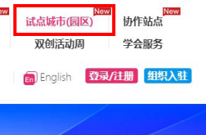

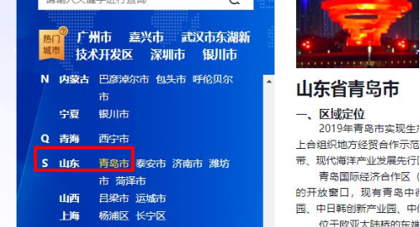
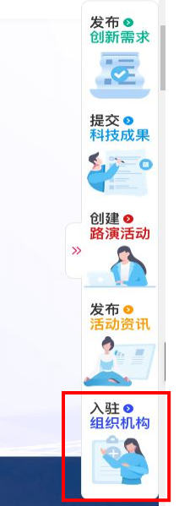
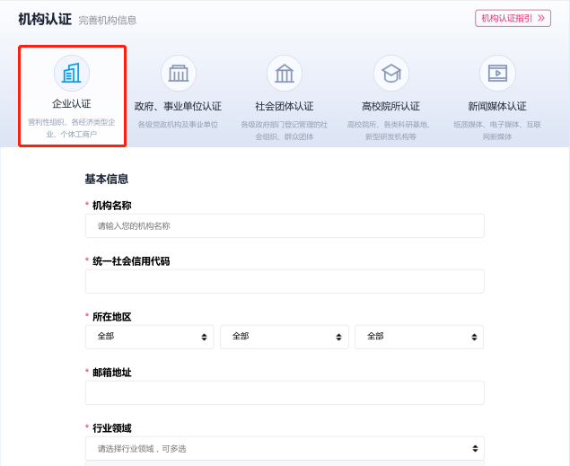
- 参照以下认证说明，选择入驻组织类型为“企业认证”，填写相关信息，提交认证申请，选择试点城市（园区）青岛市即可。
二、认证说明
（一）各经济类型企业
全民所有制、集体所有制、有限责任公司、股份有限公司、企业法人、企业非法人、非公司制企业法人、农民专业合作社、企业分支机构、合伙企业、个人独资企业。
（二）营利性组织、个体工商户
-冶炼、采掘、制造、加工企业；
-农场、伐木场、养殖场、盐场、农业机械站；
-建筑公司、工程公司、安装公司、专业修缮队；
-铁路公路、水运航空、邮政电讯、维修企业；
-各类饭店、仓库粮库、货栈、门市部、饭馆等；
-银行系统储蓄所、办事处、信托公司、保险公司。
（三）科技中介机构、创新孵化器、技术转移机构、创新与产业中心、产业园区等均属企业类别。
附件2
海外专利信息资源库使用企业信息收集表

单位名称
单位地址
联系人 |  | 职务
联系电话 |  | 电子邮箱
企业性质 | ○国有或国有控股 ○股份有限(有限责任)  ○股份上市 ○私营 ○其他
企业规模 | ○大型 ○中小微型
是否非公企业 | ○是 ○否
有无企业科协 | ○有 ○无
营业执照  注册号 | （高校、学会请填写组织代码证号）
备注：以上信息均为必填项，请填好表格连同营业执照电子版发送至qdkjrh@qd.shandong.cn

